|  |  |
| --- | --- |
| **SỞ GIÁO DỤC – ĐÀO TẠO**  **TỈNH PHÚ THỌ**  **TRƯỜNG THPT CHUYÊN HÙNG VƯƠNG** | **KỲ THI TUYỂN SINH LỚP 10 THPT**  **NĂM HỌC : 2018-2019**  **Môn thi: TOÁN CHUYÊN**  **Ngày thi: 03/06/2018** |

**Câu 1.**

1. Cho là 3 số thực đôi một khác nhau: . Tính



1. Cho là các số thực dương thỏa mãn: Tính giá trị nhỏ nhất của biểu thức: 

**Câu 2.** Cho là số nguyên dương. Biết 3 nghiệm của phương trình:



1. CMR: Biểu thức A có giá trị không đổi: 
2. Đặt . CMR: S là số nguyên lẻ với mọi số n tự nhiên

**Câu 3.**

1. Tìm nghiệm nguyên dương của phương trình: 
2. Giải phương trình: 

**Câu 4.** Cho nửa đường tròn tâm (O) đường kính , H là điểm cố định trên OA . Đường thẳng qua H vuông góc với AB cắt nửa đường tròn tại C. Gọi E là giao điểm thay đổi trên cung AC , F thay đổi trên cung BC sao cho 

1. Chứng minh rằng tứ giác nội tiếp
2. Gọi là bán kính đường tròn ngoại tiếp tứ giác . Tính khi 
3. Chứng minh rằng đường thẳng EF luôn đi qua một điểm cố định

**Câu 5.** Trung tâm thành phố Việt Trì có tát cả 2019 bóng đèn chiếu sáng đô thị, chia gồm 3 loại: Đèn ánh sáng trắng có 671 bóng, đèn ánh sáng vàng nhạt có 673 bóng, đèn ánh sáng đỏ có 675 bóng. Vào dịp giỗ tổ Hùng Vương, người ta thực hiện việc thay bóng đèn theo quy luật sau: Mỗi lần tháo bỏ 2 bóng đèn khác loại và thay vào đó bằng 2 bóng đèn thuộc loại còn lại. Hỏi đến một lúc nào đó có thể tất cả các bóng đèn của trung tâm thành phố đều là cùng một loại không.

**ĐÁP ÁN**

**Câu 1.**

**Câu a.**

Ta có: 

Tương tự ta có: 



Nếu thì giả thiết tương đương với



Nếu , biến đổi hoàn toàn tương tự



Vậy giá trị của là hoặc 

**Câu 1b.**

Áp dụng BĐT AM-GM ta có: Do đó dấu bằng phải xảy ra thì mới xảy ra giả thiết hay 

Thay vào ta được 

Vậy giá trị nhỏ nhất hay cũng là giá trị duy nhất của T là 

**Câu 2.**



Ta có : Phương trình ban đầu tương đương với



Ta có: 



(Theo định lý Viet)

Thay vào biểu thức A ta được:



Từ đó ta có điều phải chứng minh



Đặt



Theo nguyên lý Quy nạp thì Q là số chẵn với mọi số tự nhiên n

Suy ra : là số lẻ.

Ta có điều phải chứng minh.

**Câu 3.**

1. **Tìm nghiệm nguyên dương của phương trình….**

Ta có:



Nếu 

Nếu 

Nếu 



Vậy các nghiệm nguyên dương của hệ phương trình đã cho là 

1. **Giải phương trình:**

Điều kiện xác định: 

Quy đồng thì phương trình đã cho trở thành:



Xét hàm số 

Với 



Do đó 

Vậy phương trình đã cho có nghiệm duy nhất: 

**Câu 4.**

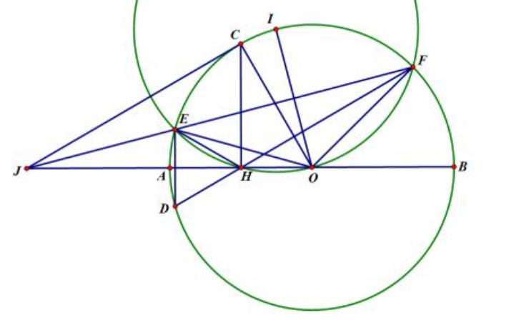

1. **CMR: EHOF là tứ giác nội tiếp**

Qua E kể dây cung ED vuông góc với AB thì H thuộc trung trực của ED 

Ta có: 

, mà hai góc này ở vị trí đối đỉnh nên thẳng hàng

Ta lại có: cân tại O 



Suy ra tứ giác là tứ giác nội tiếp (tứ giác có góc ngoài và góc trong tại đỉnh đối diện bằng nhau)

1. **Gọi R’ là bán kính đường tròn ngoại tiếp…..**

Gọi I là tâm đường tròn ngoại tiếp tứ giác . Vì nên IO=IE=IF=EO=OFvà là các tam giác đều

Do vậy: (hai góc nội tiếp cùng chán cung EF)

1. **Chứng minh rằng đường thẳng EF luôn đi qua 1 điểm cố định**

Kéo dài FE cắt BA tại J. ta sẽ chứng minh J cố định

Ta có: 

Xét tam giác và tam giác có:





là tiếp tuyến của tại C

Vì C cố định nên J cố đinh. Ta có điều phải chứng minh

**Câu 5.**

Giả sử ta có thể thắp được toàn thành phố bằng 1 loại bóng đèn A, và hai loại còn lại là bóng loại B và C.

Khi đó số bóng B và C bằng 0, tức là hiệu số bóng đèn giữa B và C là 0.

Nếu ở các lần thay trước ta thay 2 bóng A, B thành 2 bóng C thì hiệc số bóng đèn giữa B và C là tặng hoặc giảm 3 bóng. Tương tự nếu thay 2 bóng A, C thành hai bóng đèn B thì hiệu số bóng đèn giữa B và C là tăng hoặc giảm 3 bóng. Nếu thay hai bóng đèn B, C thành hai bóng đèn loại A thì hiệu số vẫn giữ nguyên không đổi.

Vậy hiệu số bóng giữa bóng B và C là 

Điều này trái giả thiết vì đèn ánh sáng trắng có 671 bóng, đèn ánh sáng vàng nhạt có 673 bóng, đèn ánh sáng đỏ có 675 bóng tức là hiệu số bóng đèn giữa 2 bóng bất kỳ là 2 hoặc 4.

Suy ra điều giả sử là sai nên ta không thể thắp sáng toàn thành phố bằng các bóng đèn cùng màu.